DEPENDENCIA: Educación Municipal.
N° OFICIO: 14020/476/2019.
ASUNTO: Contestación a su oficio: UT/14020/1246/2019, Expediente: UT/01246/2019.

LIC. SANTOS ADRIANA PIÑA BERNAL.
TITULAR DE TRANSPARENCIA Y OFICIALIA DE PARTES
DEL AYUNTANTAMIENTO DE CABO CORRIENTES, JALISCO.
P R E S E N T E:
El que suscribe Lic. Sanya Karimen Cruz Gordián, Jefa del Departamento de Educación del H. Ayuntamiento de Cabo Corrientes, Jalisco, Admón. 2018-2021; por medio de la presente le envió un cordial saludo, al mismo tiempo le doy contestación a su oficio UT/14020/01246/2019 y por ende a la solicitud bajo el expediente UT/01246/2019, con el fin de dar cumplimiento la siguiente información:

“... Información del programa RECREA 2019 en archivo Word donde se señale el objetivo del programa, costos, requisitos, tiempo de ejecución, encargados y enlaces de su operación, metodología, tramites y formatos, entidad publica ejecutora (incluir algunas fotografías dentro del documento para su comprobación).

La información anterior se solicita de acuerdo a lo competente de nuestro municipio.
RESPUESTA: PROGRAMA RECREA, EDUCANDO PARA LA VIDA, APOYO DE MOCHILAS, ÚTILES, UNIFORME Y CALZADO ESCOLAR. Objetivo General Incentivar la permanencia dentro del sistema educativo de todos los niños/as y jóvenes que cursen estudios en los niveles de preescolar, primaria y secundaria, en escuelas públicas del Estado de Jalisco. Con un costo de $931,917.88 el Municipio y $931,917.88 el Estado. Como requisito que el alumno pertenesca a algún centro de trabajo edudativo de nivel básico con jurisdicción en el Municipio de Cabo Corrientes. Con un tiempo de ejecucio del mes de febrero a Diciembre del 2019. Como enlace estatal el C. Marcos Manuel Tabarez Alvarez y como enlace Municipal C. Sanya Karimen Cruz Gordian y como apoyo al programa por parte de SECRETARÍA DE SISTEMA DE ASISTENCIA SOCIAL SUBSECRETARIA DE GESTION INTEGRAL DE RECURSOS Y PROGRAMAS SOCIALES MARISELA LORENZO RODRIGUEZ, THALIA LORENZO LEDEZMA, HELEODORO JOYA CRUZ, EDUARDO CASTILLON RODRIGUEZ , GABRIELA ISABEL RUIZ SPILLER, ESTEBAN PEÑA HERNANDEZ, LOURDES VELASCO RODRIGUEZ, LAURA YANETH ROBLES PEREZ, SANDRA ESTRADA GARCIA, FELICITAS RIOS LOPEZ, SALVADOR DIAS JOYA, EVELIA DIAZ PARTIDA, BRIANDA IBARRA PEÑA, NEYRA IVETH RODRIGUEZ RODRIGUEZ, YESSICA VIVIANA CARRILLO SPILLER, TEOFILA GONZALEZ BARRIENTOS, GABRIELA OLEA CRUZ, GUADALUPE MONSERRAT RODRIGUEZ PALOMERA, JOSE CORNELIO BARAJAS GUZMAN, RAMON JOYA LEON, JORGE ALBERTO RODRIGUEZ PEÑA, KARLA GORDIAN DAVILA, MIGUEL ANGEL BOCA NEGRA MORA, ELENA MARIA MACIAS RODRIGUEZ, JUAN SANTIAGO TORRES, EFRAIN TORRES SANTIAGO, LUCERO PEREZ RAQUEL, LAURA URRUTIA RODRIGUEZ, YOLANDA VALDEZ PARTIDA y NAHOMI AMAIRANI RODRIGUEZ CASTILLON. Metodología realizar el convenio de participación el Estado y El Municipio con apoyo de Secretaria de Educación Jalisco.

Tramites y formatos, acudir directamente el padre de familia con el director del plantel educativo al que pertenece el alumnopara su llenado y posteriormente el director capturarlo en una plataforma de dicho programa. Entidad pública ejecutora; Gobierno del Estado de Jalisco y Gobierno Municipal de Cabo Corrientes. Fotografias de entrega en algunas localidades.
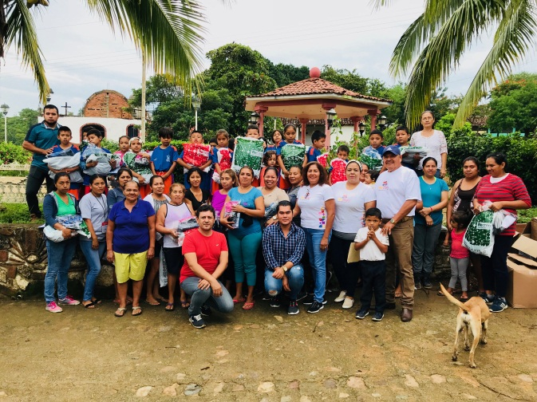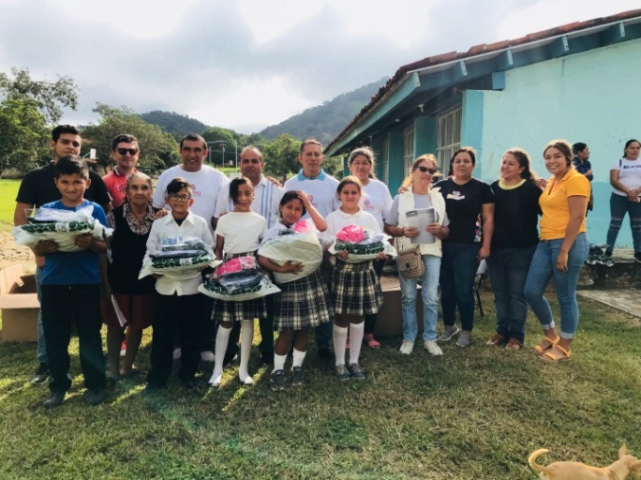

Agradeciendo la atención a la presente, sin más por el momento me despido quedando a sus órdenes para cualquier duda o aclaración al respecto en la extensión 116.

A T E N T A M E N T E:
“2019, AÑO DE LA IGUALDAD DE GÉNERO EN JALISCO”.
EL TUITO, CABO CORRIENTES JALISCO; A 06 DE DICIEMBRE DEL 2019.

_____________________________________________
Lic. Sanya Karimen Cruz Gordián.
Directora de Educación del Ayuntamiento de Cabo Corrientes, Jalisco.
Admón. 2018-2021.

C.c.p. archivo.

